**P.A.L.O.M.A.**

Pasteurizador Automático Local

Operado por Microcontrolador ATMEGA

**Manual do Usuário**

Por favor leia todas as instruções contidas neste manual antes de usar o equipamento para garantir um uso mais efetivo e maior segurança na operação

v1.0



**Introdução**

A P.A.L.O.M.A. é um equipamento voltado para a realização de testes de pasteurização em alimentos condicionados em recipientes de pequeno porte (palmito, pepino, entre outros envasilhados). Possui um sistema automático de controle de temperatura e interação com o usuário para a seleção e apresentação dos parâmetros necessários.

Parabéns por adquirir um produto de qualidade garantida. Recomendamos a leitura atenta das instruções contidas neste manual, além da conservação do mesmo para futuras consultas.

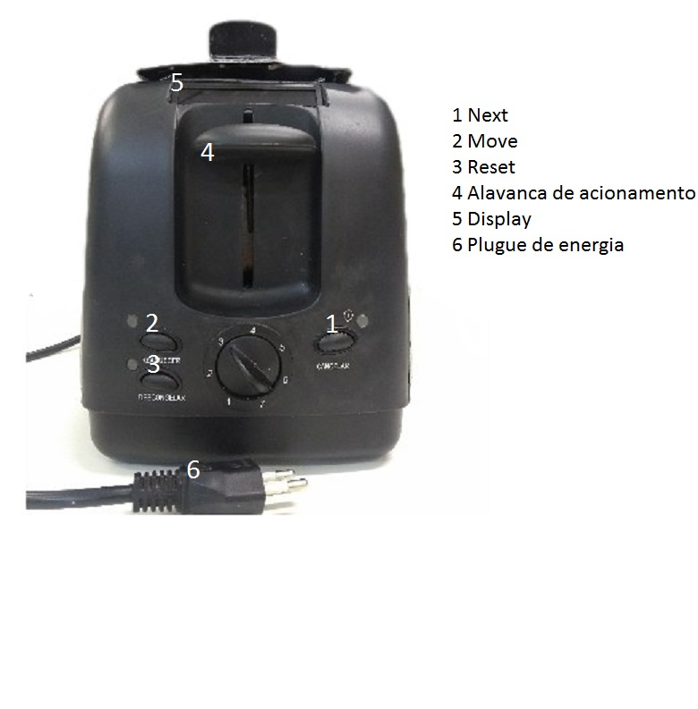**Conhecendo a P.A.L.O.M.A**

**Funcionamento**

**Iniciando o processo**

O primeiro passo é colocar o recipiente a ser pasteurizado no interior da P.A.L.O.M.A, mantendo a alavanca(4) de acionamento na posição inferiror, a tampa deverá permanecer aberta até o final do processo.

Inicie a P.A.L.O.M.A conectando o plugue de energia em uma tomada, instantaneamente após apertar o botão next(1) o dislpay será acionado com mensagem de boas vindas e, em seguida, exibirá o menu de seleção de temperatura, que deverá ser escolhida através dos botões move/plus(2) para aumento da temperatura ou botão reset/minus(3) para diminuir a temperatura, a confirmação da temperatura se dá através do botão next(1). Após a escolha da temperatura, o display lhe confirmará o valor escolhido.

Depois, será exibido o menu de escolha de tempo, a escolha se dá novamente pelos botões move/plus(2) para aumentar e pelo botão reset/minus(3) para diminuir, a confirmação se dá pelo botão next(1).

Após a escolha da temperatura e do tempo haverá um momento de confirmação, podendo o usuário confirmar a operação com os valores já escolhidos através do botão move(2) ou voltar para mudar os valores com o botão reset(3) , após confirmar os valores a P.A.L.O.M.A iniciará o aquecimento.

Este período de aquecimento poderá levar alguns minutos dependendo dos parâmetros de aquecimento e tempo escolhidos.

**Durante o processo**

Após o período de aquecimento que será indicado no display, inicia-se o controle que é a contagem de tempo e o ajuste de temperatura. Através do botão next(1) alterna-se entre parâmetros (tempo e temperatura) visualizados.

Ademais, existe a possibilidade de modificar os parâmetros de forma dinâmica. Esse menu é acessado através do botão move(2) e logo após a confirmação dos parâmetros o sistema volta para o modo de controle. Caso queira cancelar o processo, deve-se pressionar o botão reset(3) por cinco segundos.

**Finalizando o processo**

Após o processo de pasteurização finalizado, uma mensagem será exibida informando sucesso no display, com o botão next(1) é possível acessar o menu de log ( modo de exibição de resultados e dados coletados). Para navegar nesse menu, é necessário pressionar o botão move(2) e reset(3) alternar o que aparece no display. Os valores que podem ser vistos são:

* Temperatura máxima;
* Temperatura mínima;
* Tempo total;
* Tempo de aquecimento;
* Tempo de resfriamento;
* Número de interrupções durante o processo;
* Tempo total das interrupções.

O botão next(1) finaliza o ciclo do processo e permite uma nova pasteurização. Recomenda-se não fazer duas operações com intervalo de tempo curto para garantir a precisão e segurança do aparelho.

**Dicas de segurança**

Não introduzir partes metálicas no interior da P.A.L.O.M.A risco de choques elétricos.

A limpeza deve ser feita usando um pano úmido na parte externa com a paloma desconectada da fonte de energia. A parte interna não requer limpeza para evitar desgaste do equipamento.

Recomenda-se aguardar dez minutos ou mais (dependendo dos parâmetros de pasteurização) para retirada do pote do interior da P.A.L.O.M.A, sob risco de queimaduras.

Durante o processo de pasteurização manter o aparelho em ambiente aberto e livre de materiais com facilidade a combustão.